PPO-NK: Toekomsten Maken We Nu
  - Conferentie 20 September 2023
  - Locatie: Theater Cool

Contactgegevens organisatie

Naam | Contactgevevens | Organisatie
Ton de Langen | ton@inspirezzo.nl | inspirezzo
Ferd van den Eerenbeemt | ferd@inspirezzo.nl | Inspirezzo
Astrid Ottenheym | a.ottenheym@ppo-nk.nl | PPO-NK
Jolanda Willemsen | j.willemsen@ppo-nk.nl | PPO-NK
Anita Bleiksloot | a.bleiksloot@ppo-nk.nl | PPO-NK
Josine de Groot | j.degroot@ppo-nk.nl | PPO-NK
Zuzanna Slakska |  | Spreker
Wouter Staal |  | Spreker
Abdelkader Benali |  | Spreker
Esther de Koning | esther@coolkunstencultuur.nl | Cool
Rob Scheeren | rob@coolkunstencultuur.nl | Cool
Tom Marsiglia | info@oldmates.nl | Old Mates
Arlan de With | Arlan@inspirezzo.nl | Inspirezzo

Programma

Tijd | Wat | Waar
9:30 | Inloop + aanmelden balie (2 koffiepunten) | Foyer, Café
9:45 | Theaterzaal open | Theaterzaal
10:00 | Inleiding Astrid Ottenheym | Theaterzaal
10:15 | Opening Dagvoorzitter | Theaterzaal
10:25 | Spreker: Zuzanna Skalska | Theaterzaal
11:05 | Spreker: Wouter Staal | Theaterzaal
11:35 | Plenair Dialoog met jongeren | Theaterzaal
12:30 | Lunch op podium | Op het podium
13:30 | Plannen- en ideeënmarkt | Foyers of subzalen
15:15 | Koffie- en theepauze | Foyers
15:30 | Wrap-up: Abdelkader Benali | Theaterzaal
16:00 | Afscheid van Astrid Ottenheym | Theaterzaal
16:30 | Borrel | Op het podium

Aanvullende informatie op programmaonderdelen

Activiteit | Toelichting
Inleiding Astrid Ottenheym | Astrid houdt een korter verhaal dan vorig jaar. Strekking: toekomsten maken we nu, veel over inclusie, veel verschillende toekomsten, iedereen zit in een andere fase, verhaal over spreeuwen.
Opening Dagvoorzitter | Doornemen programma van de dag, andere mededelingen
Spreker: Zuzanna SKALSKA
Spreker: Wouter STAAL
Plenair Dialoog | Dialoog met jongeren
Lunch op podium | Lunch in buffetvorm met 2/3 vegetarisch en 1/3 halal. Verder goede aanduiding wat er in het eten zit.
Plannen- en Ideeënmarkt | ideeën world cafe. Werkgebieden maken door markt met plannen en ideeën zichtbaar. Ferd maakt werkvormen.
Wrap-up: Abdelkader Benali | Abdelkader Benali is de hele dag aanwezig en gaat op eigen wijze de dag samenvatten

Voorbereidingsbijeenkomsten

Datum | Onderwerp | Personen
18/04/2023 | Voorbereiding van plannen- en ideeënmarkt | Consulenten  Inspirezzo  PPO-NK
04/07/2023 | Afrondende voorbereidingssessie voorafgaande de zomervakantie | ?
01/09/2023 | Afspraak met techniek van Theater Cool | Theater Cool  Inspirezzo
05/09/2023 | Na zomerse voorbereidingssessie | Inspirezzo (Ton niet aanwezig)

Actielijst

Activiteit | Deadline | Uit te voeren door
Save the date ontwerp | af | Duncan (via Jolanda)
Banners ontwerp | af | Duncan (via Jolanda)
Fotograaf reserveren conferentie en after party | af | Anita/Jolanda
Save the date online/verzenden | Begin meivakantie | Anita/  Jolanda – staat online 4/4
Programma ontwerp | Zie concept - | Duncan (via Jolanda)  Tekst Inspirezzo
Booken Filmers Old Mates |  | Inspirezzo
Booken Aftermovie editdagen (direct na 20 september) |  | Inspirezzo
Conceptvoorstel ‘Plannen- en Ideeenmarkt’ uitwerken |  | Ferd
Verder uitwerken en afstemmen ‘Plannen- en Ideeenmarkt’ + maken benodigde materialen (posters etc.) |  | Ferd, consulenten, Inspirezzo
Bloemen en presentjes regelen |  | Anita/ Jolanda
Bestand excel voor badges (eco) |  | Anita/ Jolanda
Meubels inhuren voor op podium |  | Inspirezzo
Ezels voor posters regelen |  | ? evt voor posters op te zetten
Posters (laten) maken |  | Inspirezzo
Voorbereidingen treffen met sprekers |  | Ferd, Zuzanna, Wouter
Voorbereiding inleiding Astrid |  | Ton, Astrid
Slides aanleveren |  | Astrid, Ton, Zuzanna, Wouter, Inspirezzo
Afstemmen met Cool (lunch, programma, ruimtes) |  | Ton
Presentatie maken (slides ontvangen, andere media) |  | Inspirezzo
Cuelist maken |  | Inspirezzo
Narrowcasting maken |  | Inspirezzo
Leader updaten |  | Inspirezzo

* ruim van te voren inplannen (min 1 maand voor de zomer vakantie)

Handig om te weten:
Meivakantie 24 april t/m 7 mei
Zomervakantie 15 juli t/m 27 aug

Na-conferentie

2 wk na conferentie aanleveren van slides/handouts, foto’s en videorapportage

Begroting

- 2 Banners en drukwerk (poster en flyers) - € 198
Communicatie

 |  | Actie | af
Googleformulier aanmeldingen | Voor meivakantie | JW/AB | x
Banner online community | Voor meivakantie | JW/AB | x
Banner Online linkedin | Begin mei | JW/AB | x
Bannen in Handtekening | Wk 19 | JW/AB | x
Uitnodigingen versturen | WK 21 | JW/AB
Persbericht 1 – wk 21 | Linkedin - Intro Spreker 1 Zuzanna Skalska  – inspirezzo levert input sprekers | TON  JW/AB
Persbericht 2 – wk 22 | Linkedin - Intro Spreker 2 Wouter Staal  – inspirezzo levert input sprekers  Maandbericht – sneak preview programma | JW/AB
Persbericht 3 – wk 24 | Linkedin - Intro Spreker 3 Abdelkader Benali  – inspirezzo levert input sprekers | JW/AB
Persbericht 4 - wk 26 | Linkedin – info markt  Maandbericht – sneak preview Conferentie | JW/AB
Persbericht 5 – wk 27 | Linkedin - | JW/AB
Persbericht 6 – wk 28 | Linkedin - | JW/AB
Persbericht 7 – wk 29 | Linkedin - | JW/AB
 | ZOMERVAKANTIE | JW/AB
Persbericht 8 – wk 35 | Linkedin – COUNT DOWN nog 3 weken | JW/AB
Persbericht 9 – wk 36 | Linkedin – COUNT DOWN nog 2 weken | JW/AB
Persbericht 10 – wk 37 | Linkedin – COUNT DOWN nog 1 week | JW/AB
D-DAY Wk 38 | CONFERENTIE | JW/AB
Persbericht 11 – wk 39 | Linkedin – eerste foto impressie/ afscheid Astrid  Community -  Maandbericht - | JW/AB
Persbericht 12 – wk 40 | Community - sheets online- presentaties en impressie en opbrengst markt ed  Linkedin - | Inspirezzo  JW/AB
Persbericht 12 – wk 42 | Community – video impressie dag >  Linkedin - | Inspirezzo  JW/AB
Persbericht 13 – wk 44 | Community -  Maandbericht | JW/AB

[ Eerste opzet ]

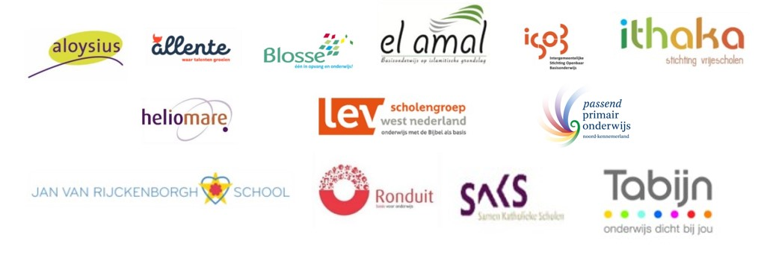
TOEKOMSTEN MAKEN WE NU!

[ voorwoord Astrid ]

PROGAMMABOEKJE

Tijd | Wat | Waar
9:30 | Inloop + aanmelden | Foyer, Café
9:45 | Theaterzaal open | Theaterzaal
10:00 | Inleiding Astrid Ottenheym | Theaterzaal
10:15 | Opening Dagvoorzitter | Theaterzaal
10:25 | Spreker: Zuzanna Skalska  Titel: | Theaterzaal
11:05 | Spreker: Wouter Staal  Titel: | Theaterzaal
11:35 | Plenair Dialoog met jongeren | Theaterzaal
12:30 | Lunch | Op het podium
13:30 | Plannen- en ideeënmarkt | Foyers of subzalen
15:15 | Koffie- en theepauze | Foyers
15:30 | Wrap-up: Abdelkader Benali | Theaterzaal
16:00 | Afscheid van Astrid Ottenheym | Theaterzaal
16:30 | Borrel | Op het podium

